Φάση 1^{η} : «Παραβολή μέσω γεωμετρικού τόπου – Κατασκευή Παραβολών»
ΦΥΛΛΟ ΕΡΓΑΣΙΑΣ 1^{ο}
ΟΝΟΜΑΤΕΠΩΝΥΜΑ ΟΜΑΔΑΣ ΜΑΘΗΤΩΝ : 1) …………………………………………………………
2) …………………………………………………….....

Φάση 1^{η} : (με χρήση των αρχείων «Γ.Τ(Παραβολή).ggb» και «Παραβολή.ggb»)
Ζητείται από τους μαθητές να ανοίξουν το αρχείο «Γ.Τ(Παραβολή).ggb» και να
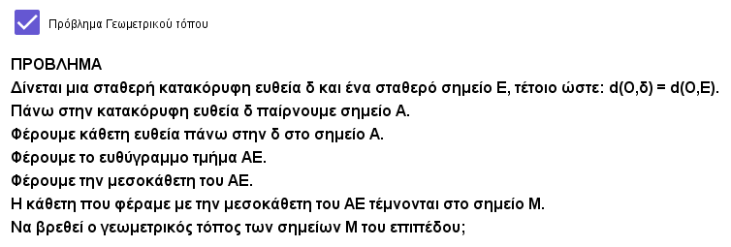τσεκάρουν το κουτάκι Πρόβλημα Γεωμετρικού τόπου.
Οι μαθητές παρατηρούν το αρχείο geogebra όπου υπάρχουν κατασκευασμένα τα βήματα του προβλήματος.
Ο διδάσκων δίνει σε σχεδιαγράμματα τα βήματα, ώστε οι μαθητές να εμπλακούν κατασκευαστικά για την κατασκευή των βημάτων.
- Φέρτε την κατακόρυφη ευθεία δ: x = -2
- Πάρτε ένα σημείο Α πάνω στην ευθεία δ
- Φέρτε κάθετη ευθεία πάνω στην δ στο σημείο Α.
- Φέρτε το ευθύγραμμο τμήμα AΕ.
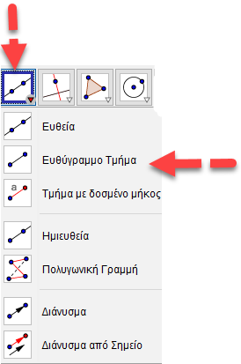
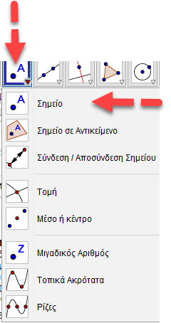
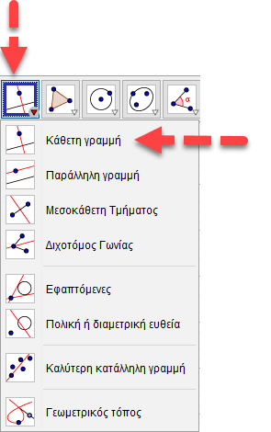
- Φέρτε την μεσοκάθετη του AΕ.
- Ονομάστε Μ το σημείο τομής της μεσοκάθετης με την κάθετη ευθεία που φέρατε στην ευθεία δ.

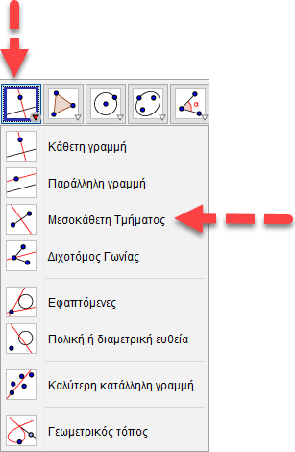

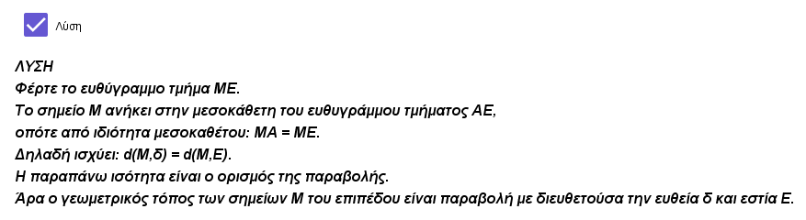
- Φέρτε το ευθύγραμμο τμήμα MΕ.
- $M ∈Μεσοκάθετη του ΑΕ ΜΑ=ΜΕ$
δηλαδή ισχύει: $d\left(M,δ\right)=d(M,E)$
Η παραπάνω ισότητα αποτελεί τον ορισμό της παραβολής.

Ο διδάσκων ζητά από τους μαθητές να κάνουν δεξί κλικ στο σημείο Μ και να επιλέξουν ίχνος ενεργό και να κάνουν δεξί κλικ στο σημείο A και να επιλέξουν κίνηση ενεργή, τότε όσο κινείται το σημείο Α πάνω στην κατακόρυφη ευθεία δ το σημείο Μ θα αφήνει ένα ίχνος που κατασκευάζει μία παραβολή, που είναι ο ζητούμενος γεωμετρικός τόπος των σημείων Μ του επιπέδου.

Ο εκπαιδευτικός δίνει τον ορισμό της παραβολής:
Παραβολή C, λέγεται ο γεωμετρικός τόπος των σημείων M(x, y) του επιπέδου, που ισαπέχουν από ένα σταθερό σημείο E (εστία) και από μία σταθερή ευθεία δ (διευθετούσα). Δηλαδή ισχύει: $d\left(M,δ\right)=d(M,E)$

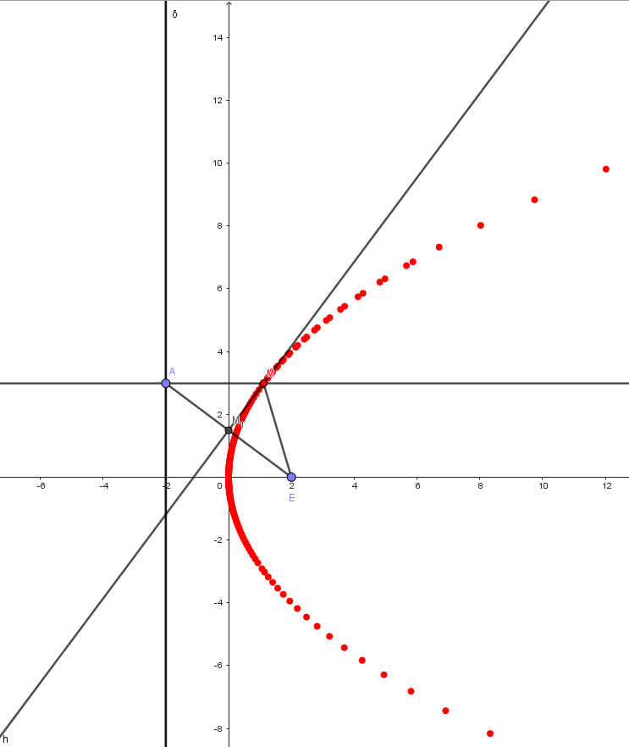

Στη συνέχεια ο διδάσκων καλεί τους μαθητές να ανοίξουν το αρχείο «Παραβολή.ggb»
Οι μαθητές θα εμπλακούν με τις δυνατές μορφές των εξισώσεων των παραβολών και τις ιδιότητες που διέπουν την παραβολή.
Όπως και στο προηγούμενο αρχείο geogebra οι μαθητές θα κατασκευάσουν δρομέα p και να βάλουν την τιμή p=2.
- Ζητείται να γράψουν στην εισαγωγή εντολών την εξίσωση δ της διευθετούσας
- Ζητείται να γράψουν στην εισαγωγή εντολών το σημείο Ε της εστίας
- Από το μενού εντολών επιλέξτε την παραβολή (Η εντολή τους υποδεικνύει να επιλέξουν σημείο και διευθετούσα που ήδη έχουν κατασκευάσει)
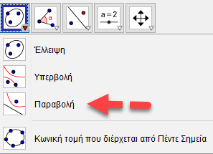

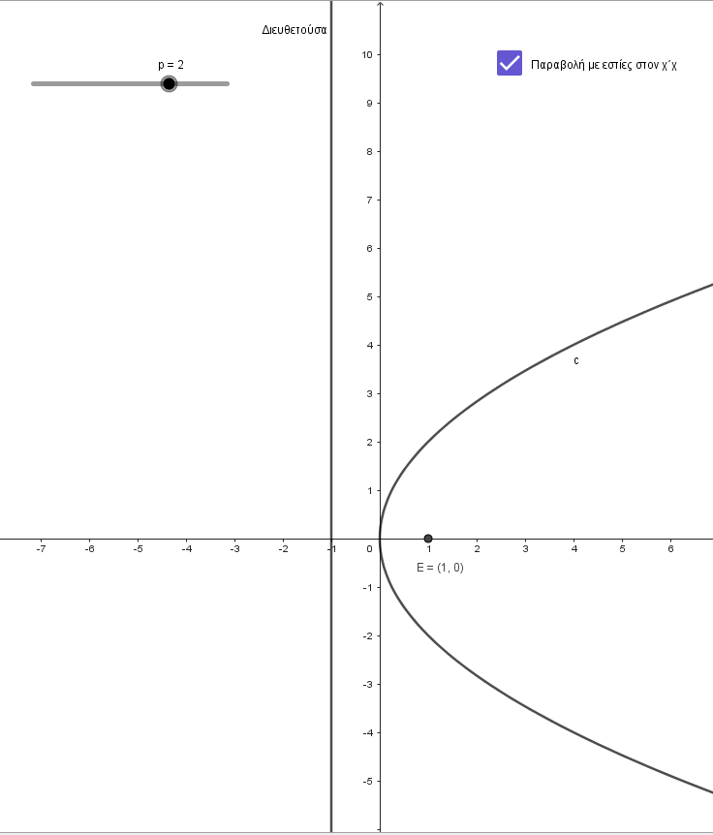

Στη συνέχεια ο εκπαιδευτικός ζητά να επαναλάβουν τα παραπάνω βήματα οι μαθητές μόνο που η ευθεία της διευθετούσας θα είναι οριζόντια και η εστία θα ανήκει στον άξονα y’y.
Αναμένεται οι μαθητές να ανταποκριθούν και να γράψουν:
- Από το μενού εντολών επιλέξτε την παραβολή (Η εντολή τους υποδεικνύει να επιλέξουν σημείο και διευθετούσα που ήδη έχουν κατασκευάσει)

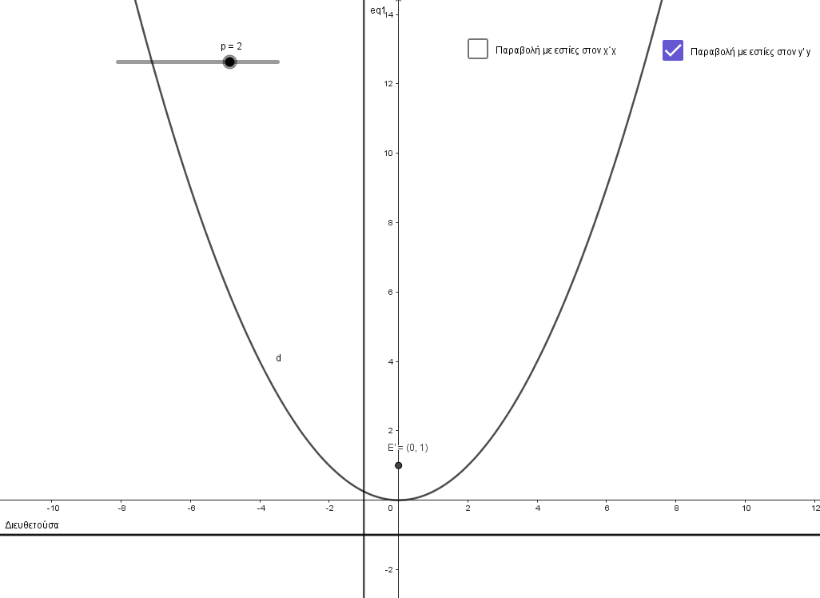

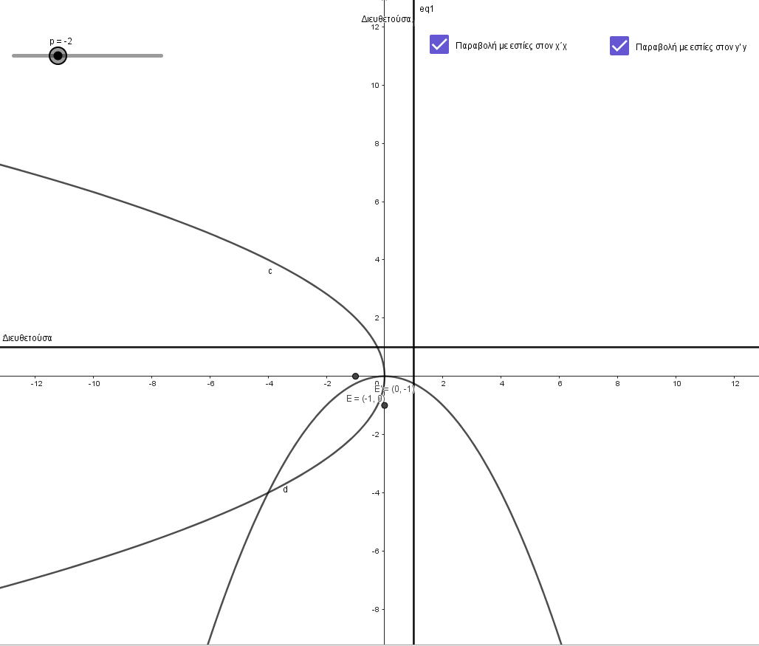

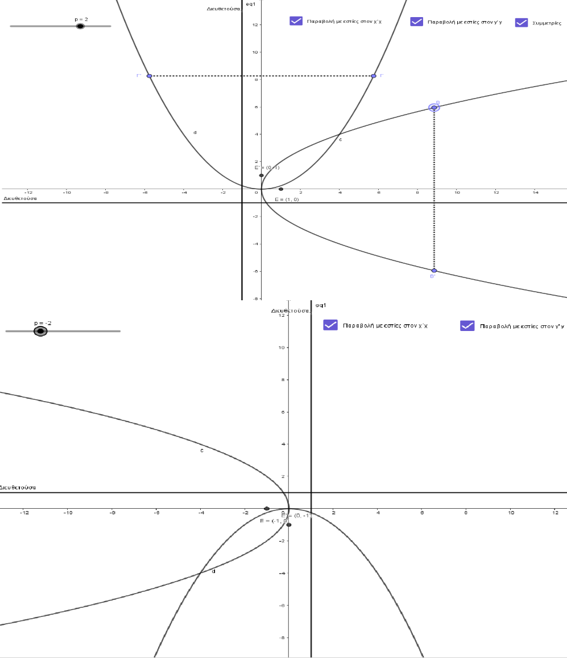

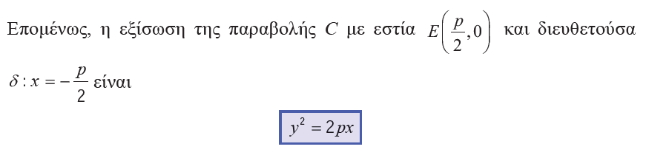
Μετά τις κατασκευές των τεσσάρων μορφών παραβολών ο διδάσκων ανακεφαλαιώνει και δίνει της εξισώσεις των παραβολών.
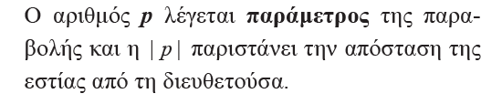

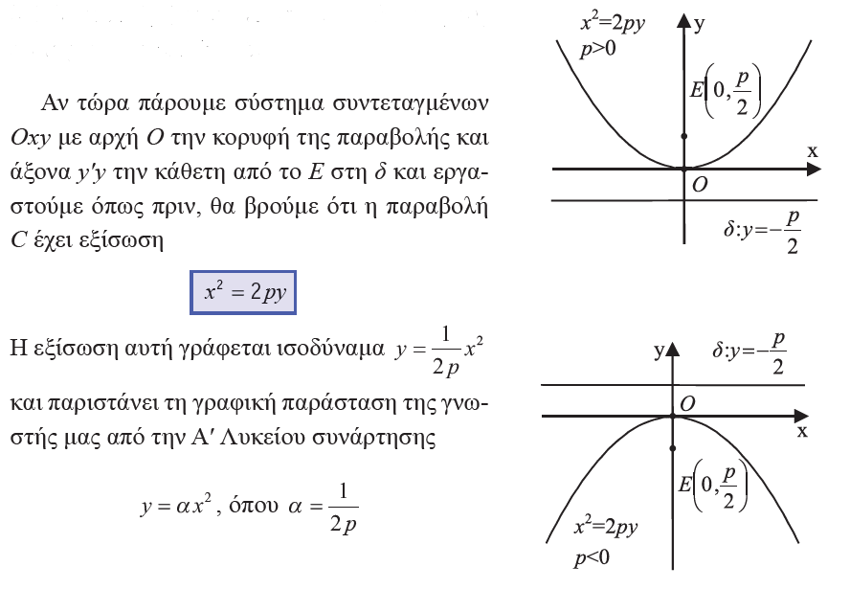
Έτσι τελείωσε η 1^{η} διδακτική ώρα του σεναρίου, καθώς με την βοήθεια του λογισμικού έδωσε στους μαθητές την ευκαιρία να εμπλακούν και να κατανοήσουν την κατασκευή σημείων σε μία παραβολή μέσω του γεωμετρικού τόπου και τους διαφορετικούς τρόπους με τους οποίους μπορούμε να κατασκευάσουμε παραβολή.
Στην 2^{η} διδακτική ώρα οι μαθητές θα εμπλακούν στην ανακάλυψη των ιδιοτήτων και της εφαπτομένης της παραβολής δυναμικά με το κατάλληλο φύλλο εργασίας και με την βοήθεια του εκπαιδευτικού. Επίσης θα γνωρίσουν μία ιδιότητα της παραβολής που βρίσκει εφαρμογές στην καθημερινή ζωή, την ανακλαστική ιδιότητα.

